Глава управы Максим Дерюгин встретится с жителями 16 января
28.12.2018
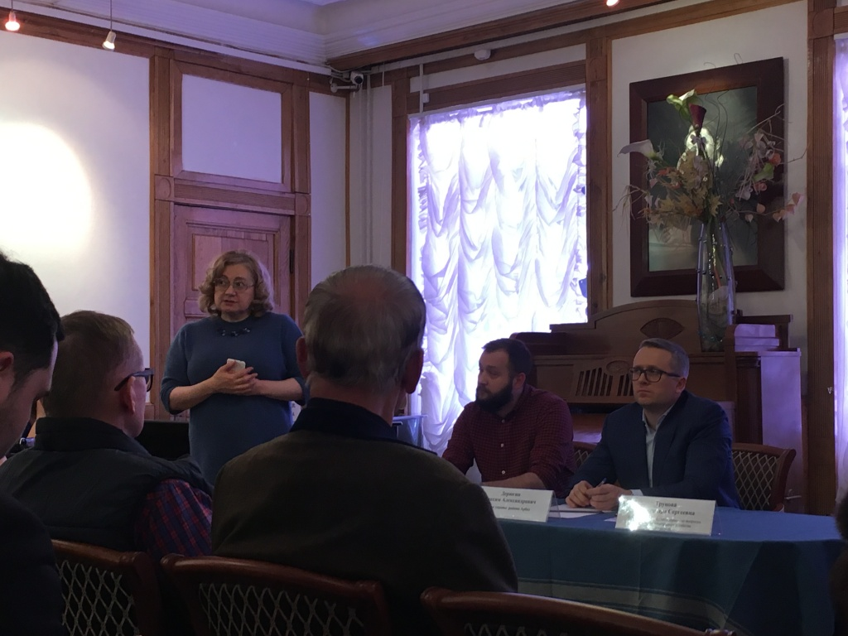
Глава управы района Арбат Максим Дерюгин 16 января встретится с жителями в помещении Территориального центра социального обслуживания «Арбат» по адресу: Трубниковский переулок, дом 21, строение 1.

Участники мероприятия обсудят очень важный и актуальный вопрос «О благоустройстве дворовых территорий и ремонте подъездов».

Всех желающих глава района ждет в 19:00.

Адрес страницы: http://arbat.mos.ru/presscenter/news/detail/7798651.html
Управа района Арбат города Москвы

